团体标准《六堡茶原料质量要求》（征求意见稿）编制说明

一、项目来源
根据《广西茶业协会关于下达2025年第二批5项团体标准制修订项目计划的通知》（桂茶协字[2025]第10号）文件精神，由梧州市计量测试所提出，梧州市计量测试所、福建省计量科学研究院、广西壮族自治区计量检测研究院、广西农垦茂圣茶业有限公司、梧州中茶茶业有限公司、梧州市天誉茶业有限公司、广西梧州茶船古道陈茶有限公司、广西大营六堡茶有限公司、横州市北山堂茶业有限公司、苍梧县沁怡六堡茶业有限公司、博白县计量和产品质量检测中心、岑溪市计量检定测试所、广西梧州市广梧茶业有限公司、广西蒙山圣官茶业有限公司等单位共同起草的团体标准《六堡茶原料质量要求》。
二、项目背景及目的意义
2025年11月27日广西壮族自治区人民代表大会常务委员会通过的《广西壮族自治区六堡茶发展条例》，明确将“标准制定”纳入其适用范围，明确指出“六堡茶是指选用以梧州六堡等区域的广西地方群体种为代表的茶树鲜叶为原料，按照国家或者地方标准采用特定工艺加工陈化，具有独特品质特征的黑茶”，同时要“建立健全六堡茶标准体系，制定完善茶园建设、茶树种植、茶叶加工和品质、仓储陈化等标准”，“加强农业社会化服务组织培育，支持其开展种苗繁育、鲜叶采摘、茶树修剪、病虫草害防控、农业投入品配送、机械作业等六堡茶产业社会化服务”，“支持六堡茶茶仓标准化、智慧化建设”。该条例特别指出，要如实记录“鲜叶的采摘日期、产量等”、“鲜叶的品种、等级、数量、进场（厂）时间和农药残留物检测结果，以及供货者名称、地址、联系方式等内容，并保存相关凭证”。这些最新具体要求，为本标准的研制提供遵循。
广西将茶产业列入“10+3+N”现代特色农业产业体系进行重点打造，逐步形成以广西六堡茶、横州茉莉花茶为引擎，多种特色优势茶产业协同发展的格局。围绕打造千亿元茶产业的目标任务，广西先后出台了《关于促进广西茶产业高质量发展的若干意见》《加快推进广西六堡茶及优势特色茶产业高质量发展实施方案》等若干政策性文件，大力扶持六堡茶等茶产业发展，同时引导加工企业向产地下沉，在茶园基地配套建设一批毛茶标准化加工厂，推行标准化、规模化和数字化茶叶加工模式，实现新鲜茶叶就近就地加工。2024年广西茶园面积112.5千公顷，较2023年增加5.3千公顷；2024年广西茶叶产量12.97万吨，比2023年增长8.0%。广西茶叶产量连续6年进入全国前十强。梧州作为广西茶业重要板块，发挥六堡茶原产地和核心产区优势，推动其规模化、品牌化、标准化发展，茶农、茶企双受益。梧州六堡茶年产量从1.7万吨升至近4万吨，综合产值从110亿元增至近300亿元，品牌价值达55.07亿元。
六堡茶是广西特有的传统名茶，属黑茶类。因原产于广西梧州市苍梧县六堡镇而得名，约在唐宋年间，广西就有六堡茶的生产，清代嘉庆年间（1796-1820）就以其特殊的槟榔味入选中国24名茶之列。随着社会各界不断加大对六堡茶品牌打造力度，六堡茶品牌创建成效显著，六堡茶的国内外消费者越来越多，成为广西茶产业发展的新亮点。发展至今，六堡茶产业已成为推动广西乡村振兴与产业扶贫政策的重要抓手，已成为广西重点支持发展“千亿元茶产业”中的重要组成。
六堡茶原料是指用于制作六堡茶的鲜叶或毛茶，是生产优质六堡茶的基础性材料。调研发现，广西多个茶区均有生产六堡茶毛茶，六堡茶毛茶也存在不同供货渠道、质量不一，当前市场上毛茶多为外地生产初加工，鲜叶或毛茶的质量好坏部分靠经验判断，尚未形成统一、专门的六堡茶鲜叶或毛茶的质量技术标准，对生产高品质六堡茶产品带来不利影响。同时，六堡茶鲜叶或毛茶有部分标准涉及，但标准内容不够协调。本标准专门为六堡茶原料做一个较为统一、协调的标准，并与已有标准相协调，保持一致性，经推广使用后，可以形成较为一致的认可度，避免目前多种评价方法。因此，为规范广西六堡茶原料供应质量，稳定和提升六堡茶成品品质，促进六堡茶产业可持续高质量发展，迫切需要制定六堡茶原料质量要求。
通过制定团体标准《六堡茶原料质量要求》，以标准为抓手，统一规范广西六堡茶原料（鲜叶或毛茶）质量要求，规范六堡茶毛茶原料的感官、理化和安全等指标内容，用标准化和规范化更好保障六堡茶原料质量，从而生产出高品质的六堡茶成品。标准的研制对提升广西六堡茶产品质量安全，打造广西六堡茶公共区域品牌，推动广西六堡茶产业高质量发展，助力乡村振兴具有重要意义。
三、标准编制过程
（一）成立标准编制工作组
团体标准《六堡茶原料质量要求》项目任务下达后，由梧州市计量测试所组织成立了标准编制工作组，制定了标准编写方案，明确任务职责，确定工作技术路线，开展标准研制工作，具体标准编制工作由梧州市计量测试所、福建省计量科学研究院、广西壮族自治区计量检测研究院、广西农垦茂圣茶业有限公司、梧州中茶茶业有限公司、梧州市天誉茶业有限公司、广西梧州茶船古道陈茶有限公司、广西大营六堡茶有限公司、横州市北山堂茶业有限公司、苍梧县沁怡六堡茶业有限公司、博白县计量和产品质量检测中心、岑溪市计量检定测试所、广西梧州市广梧茶业有限公司、广西蒙山圣官茶业有限公司等单位相关人员配合。
（二）收集整理文献资料
标准编制工作组通过全国标准信息公共服务平台等，收集了与六堡茶原料质量要求相关的国家标准、行业标准、地方标准、团体标准等相关文献资料。主要有：
GB/T 32719.1—2016黑茶 第1部分：基本要求
GB/T 32719.4—2016黑茶 第4部分：六堡茶
DBS45/ 057—2018食品安全地方标准 六堡茶（传统工艺）
DB45/T 203—2022绿色食品 茶叶生产技术规程
DB45/T 479—2014六堡茶加工技术规程
DB45/T 1648—2017六堡茶包装标识与运输贮存技术规范
DB45/T 2073—2019六堡茶仓储基本要求
DB45/T 2436—2022六堡茶感官审评方法
DB45/T 2439—2022出口六堡茶加工规范
T/GXAS 116—2020广西优质六堡茶
T/GXAS 310—2022地理标志农产品 广西六堡茶加工技术规程
（三）研讨确定标准主体内容
标准编制工作组在对收集的资料进行整理研究之后，召开了标准编制会议，对标准的整体框架结构进行了研究，并对标准的关键性内容进行了初步探讨。经过研究，标准的主体内容确定为六堡茶原料质量要求涉及的术语与定义，规定了六堡茶原料分类和等级、要求、分析方法、包装、运输与贮存及标识等内容。
（四）调研、形成文本草案、征求意见稿
2025年6月～2025年7月，标准起草工作小组进行了广泛实地调研工作，查阅了大量的国内外文献资料，对六堡茶毛茶加工制作方法进行系统总结。经编制组反复讨论，形成了标准的基本构架，对主要内容进行了讨论并对项目的工作进行了部署和安排。
2025年8～9月，在前期工作的基础之上，通过理清逻辑脉络，整合已有的参考资料中有关黑茶加工、六堡茶加工、六堡茶评审等方面的资料，并结合区内产地环境、常规工艺、口味要求、品质要求的基础上，按照简化、统一等原则编制完成团体标准《六堡茶原料质量要求》（草案）。
2025年10月，标准编制组深入六堡茶茶园种植园地及加工企业，针对六堡茶原料质量收购及控制过程的外观、理化、安全和检验等涉及的技术材料进行收集分析，根据实际调研对标准草案进行了反复修改和研究讨论，最终形成了团体标准《六堡茶原料质量要求》（征求意见稿）及编制说明。
四、标准制定原则
（一）实用性原则
本标准是在充分收集相关资料和文献，分析调研区内六堡茶原料（鲜叶、毛茶）质量控制评价现状，在现有国家、行业标准、地方标准相关六堡茶毛茶质量要求的基础上总结起草的。符合当前广西六堡茶发展的要求，有利于行业的长远发展，具有较强的实用性和可操作性。征求了六堡茶加工企业和茶叶研究领域的专家的意见，在标准编制过程中对标准内容严格把关，确保标准文本内容准确与严谨，使标准具有良好的实用性和可推广性。
（二）协调性原则
标准文本内容符合现行法律法规要求，编写过程中注意与六堡茶原料相关国家标准、行业标准、地方标准和团体标准协调一致。
（三）规范性原则
本标准严格按照GB/T 1.1—2020《标准化工作导则 第1部分：标准的结构和编写》的要求和规定编写相关内容，保证标准的编写质量。

（四）前瞻性原则
本标准兼顾当前六堡茶产品质量的同时，还考虑到鲜叶不同等级要求对六堡茶成品茶的影响，将鲜叶分级特征分为基本特征和鼓励特征，鼓励采用高等级的鲜叶分级标准，助推六堡茶迈向高端发展。
五、标准主要章节内容及确定依据
团体标准《六堡茶原料质量要求》界定了六堡茶原料（鲜叶、毛茶）相关术语和定义，规定了六堡茶原料分类和等级、要求、分析方法、包装、运输与贮存及标识，适用于广西六堡茶原料（鲜叶、毛茶）的生产、收购和加工。
- 术语和定义
对六堡茶原料、鲜叶、毛茶进行了定义。
- 原料分类和等级
规定了分类按加工程度分为鲜叶、毛茶。其中鲜叶等级分为特级、一级、二级和三级，分级特征分为基本特征和鼓励特征，鲜叶分级特征见表1。其中:鲜叶分级的基本特征参考广西地方标准《DB45/T 2438—2022六堡茶鲜叶采摘技术规程》，鲜叶分级的鼓励特征参考团体标准《T/TEAGX 011—2024优质六堡茶毛茶生产技术规程》。本文件的这种分级方式，既考虑普通六堡茶毛茶生产的需求，也考虑到优质六堡茶毛茶的自我发展需求，激励更多符合要求的企业采用鼓励特征。

表1 鲜叶分级特征
等级 | 分级特征（基本特征） | 分级特征（鼓励特征）
特级 | 一芽一叶比例不低于60%，其他同等嫩度鲜叶比例不大于40% | 一芽一叶及以上的比例应不低于90％
一级 | 一芽一叶、一芽二叶比例不低于60%，其他同等嫩度鲜叶比例不大于40% | 一芽二叶及以上的比例应不低于90％
二级 | 一芽二叶、一芽三叶比例不低于50%，其他同等嫩度鲜叶比例不大于50% | 一芽三叶及以上的比例应不低于90％
三级 | 一芽三叶、一芽四叶比例不低于50%，其他同等嫩度鲜叶比例不大于50% | —
毛茶等级参考《B45/T 1114—2014地理标志产品 六堡茶》的等级特征，分为特级、一级、二级和三级，各级特征见表2。
表2毛茶等级特征
等级 | 外形 |  |  |  | 内质
等级 | 条索 | 正碎 | 色泽 | 净度 | 香气 | 滋味 | 汤色 | 叶底
特级 | 紧细 | 匀整 | 黑褐，光润 | 净，稍含嫩茎 | 纯正 | 醇厚，尚青涩 | 红黄，  明亮 | 红褐，细嫩，匀
一级 | 紧结 | 匀整 | 黑褐，润 | 净，稍含嫩茎 | 纯正 | 浓醇，尚青涩 | 红黄，  明亮 | 红褐，尚细嫩，匀
二级 | 尚紧结 | 尚匀整 | 黑褐，尚润 | 净，稍有嫩茎 | 纯正 | 浓醇，尚青涩 | 红黄 | 黄褐，嫩，匀
三级 | 粗实，紧卷 | 较匀整 | 黑褐 | 净，有嫩茎 | 纯正 | 醇正，尚青涩 | 尚红黄 | 黄褐，壮，较匀

- 要求
本章规定了六堡茶原料的感官要求、理化指标。感官要求中鲜叶应色泽鲜绿、叶质柔软，芽叶正常、完整，同批次鲜叶的嫩度、匀度、净度和新鲜度基本一致，应无非茶类杂物、无损伤、无病虫害叶、无劣变、无异味、无异臭。毛茶应满足的要求有以下要求，外形需条索紧结，色泽褐润；香气需陈香或槟榔香明显；滋味需醇厚回甘；汤色需红浓明亮；叶底需褐软匀整。理化指标规定了鲜叶水分含量不大于78.0g/100g，毛茶理化指标应符合DB45/T 1114的规定。安全指标规定了污染物限量应符合GB 2762的要求，农药最大残留限量应符合GB 2763的要求。
前期调研发现，毛茶生产企业或检验机构多对毛茶的重金属含量、农药最大残留限量进行检测，同时检测标准多按《GB/T 32719.4—2016黑茶 第4部分：六堡茶》的规定进行测定。六堡茶毛茶污染物限量、农药最大残留限量的部分检测结果如下。
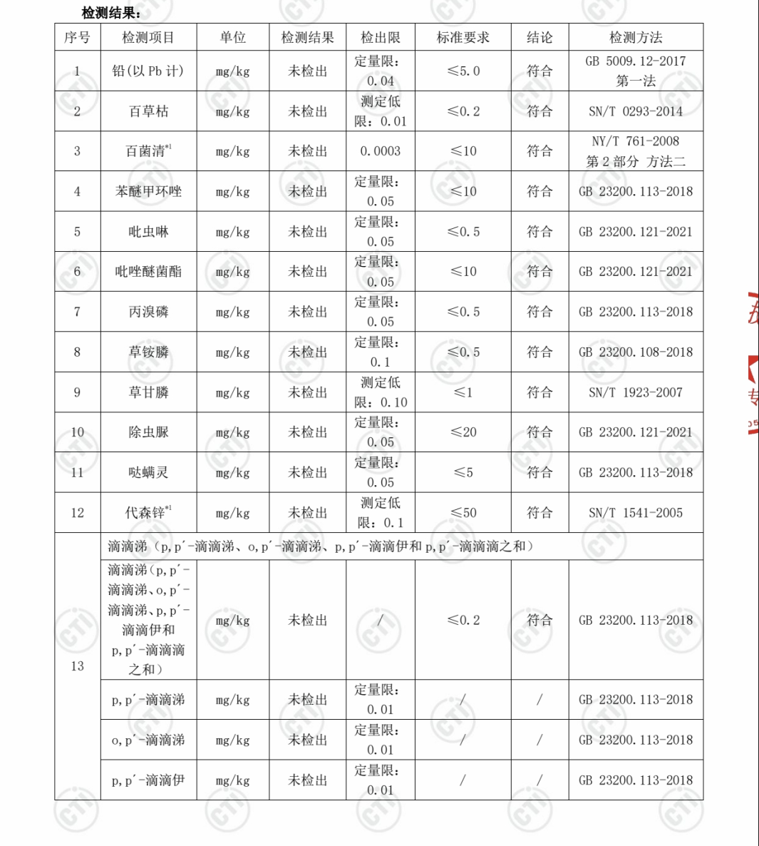
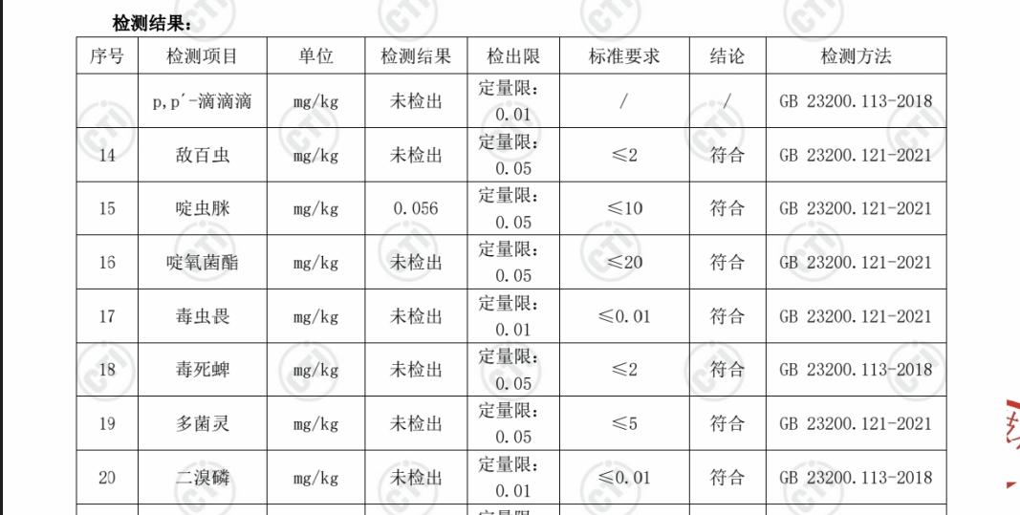
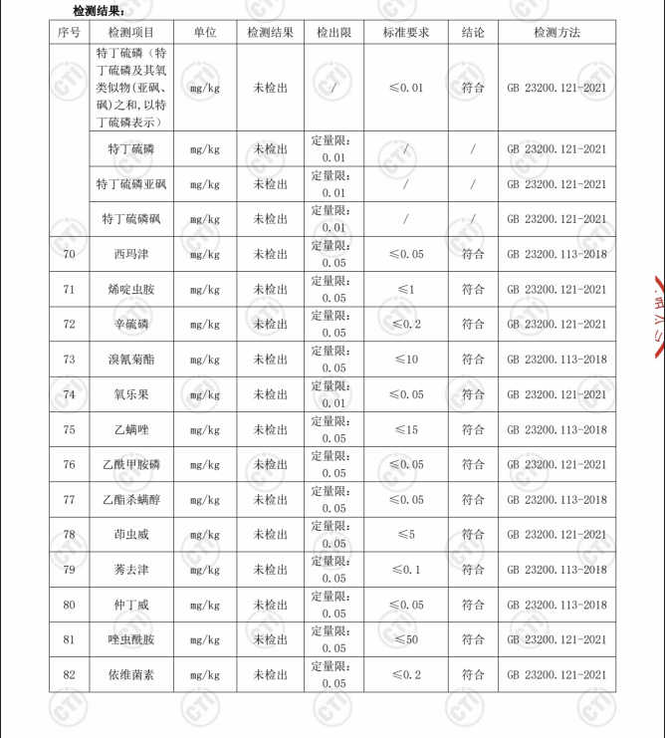
- 分析方法
本章规定了鲜叶的感官检验参考GB/T 23776规定的方法测定，六堡茶毛茶感官检验按DB45/T 2436规定的方法测定。水分测定按GB 5009.3规定的直接干燥法测定，污染物限量按GB 2762规定的方法测定，农药最大残留限量按GB 2763规定的方法测定。
- 检验规则
以同一原料、同一工艺、同一生产周期内所生产的产品为同一批次。按GB/T 8302规定的方法进行抽样，抽样数量应满足检验要求。
每批毛茶产品出厂前应进行检验，出厂检验项目为：感官、水分。检验结果全部符合本文件规定时，判定该批产品合格。若感官要求、理化指标、安全指标的检验结果不符合本文件规定时，允许按相关规定进行复检，以复检结果为准。
- 包装、运输与贮运
1、包装规定了鲜叶人工采摘时，应使用清洁、透气性好的篮、篓、箩等，不宜用布袋、塑料袋、尼龙编织袋等软包装材料，机采应配备清洁卫生的专用集叶袋。鲜叶采摘后及时抽样验收，分级、分类包装和管理。
2、运输规定了鲜叶采摘后应在12h内运送至初制厂，宜使用冷链运输（4℃～10℃）。运输工具应清洁卫生、无异味、无污染。运输时不得与有毒、有异味、有腐蚀性、易污染的货物混装混运。毛茶运输过程中应防挤压、防雨、防潮、防晒，装卸时应轻搬、轻放。
3、贮存规定了六堡茶原料贮存应进行分级、分区管理。鲜叶贮存处理应符合GB/T 31748的要求。毛茶成品应及时放置在阴凉干燥的专用仓库，贮存应符合GB/T 30375、DB45/T 2073的规定。
- 标识
原料包装应标明包括但不限于产品名称（六堡茶鲜叶/毛茶）、品种、等级、产地、重量、生产日期、生产者和收购单位信息。
六、国内外同类标准制修订情况及与法律法规、强制性标准关系
经查阅，已发布现行有效的与六堡茶有关的国家标准、行业标准和地方标准共23项，团体标准有58项。其中GB/T 32719.1—2016《黑茶 第1部分：基本要求》、GB/T 32719.4—2016《黑茶 第4部分：六堡茶》、DBS45/ 057—2018《食品安全地方标准 六堡茶（传统工艺）》、T/GXAS 116—2020《广西优质六堡茶》等，以上为黑茶/六堡茶产品标准，并未涉及六堡茶原料质量要求；DB45/T 2439—2022《出口六堡茶加工规范》、T/GXAS 310—2022《地理标志农产品 广西六堡茶加工技术规程》针对出口六堡茶加工进行环节控制，并未对六堡茶原料质量控制提出具体要求；DB45/T 2073—2019《六堡茶仓储基本要求》只涉及六堡茶仓储环境的要求，DB45/T 2071—2019《六堡茶初制场地环境条件》中涉及六堡茶初制环境条件要求，其中未有涉及六堡茶原料质量相关标准,DB45/T 2438—2022《六堡茶鲜叶采摘技术规程》对采摘鲜叶有相关描述，为本标准制定提供参考借鉴。
经查，六堡茶已有标准内容均未详细直接涉及六堡茶原料质量要求的内容。
本标准的内容与现行的法律、法规及强制性标准无冲突，标准的编写符合GB/T 1.1—2020的要求。
七、重大分歧意见与处理经过和依据
本标准研制过程中无重大分歧意见。
八、自我承诺
本标准内容与各项指标不低于国家强制性标准、推荐性国家标准和行业标准。

团体标准《六堡茶原料质量要求》
标准编制工作组
2025年11月

